1. 環境設定:
   1. VS2019
   2. NetCore3.1
   3. MSSQL
2. 題目一:
   1. 請實作畫面

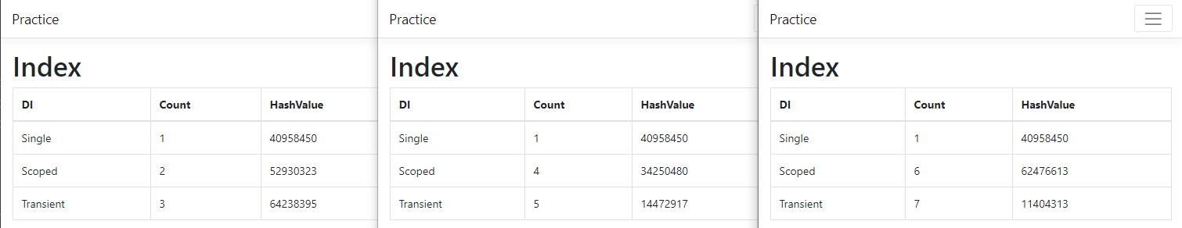

* 1. 需使用DI: Singleton, Scoped, Transien注入方法t
  2. 建立1個Class、4個Interface



1. 讀取Config
   1. 請將下面資訊加入Config:



* 1. 使用GetSection、GetValue方式讀取，並將資訊呈現
     1. DemoUser請使用GetSection
     2. ConfigValue、DemoUrl請使用GetValue
  2. 呈現下面畫面

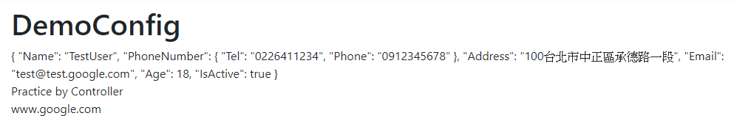

1. SQL 連線
   1. 實作註冊會員功能
   2. 功能:新增、刪除、修改、查詢
   3. Schema:

